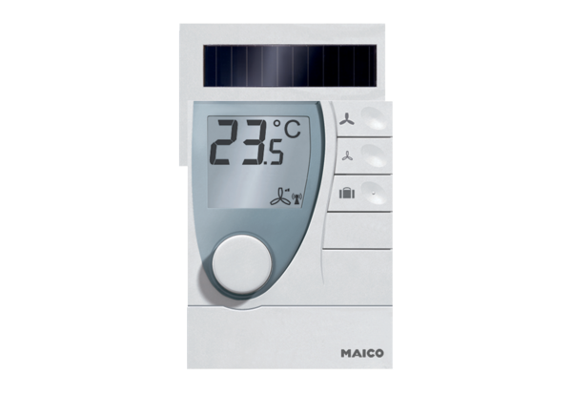Regulacija zraka u prostoriji RLS RCJedinica za pakiranje: 1 komAsortiman: A
Broj artikla: 0157.0849Proizvođač: MAICO

